 | Esta pauta tiene como objetivo ayudarte a monitorear el desarrollo de tu Proyecto APT, reflexionando sobre tus avances de acuerdo con lo planificado en la fase anterior y recibiendo retroalimentación de tus pares y docentes que te permita hacer los ajustes necesarios para cumplir con los objetivos de tu proyecto. En el caso de que el proyecto APT sea grupal, esta pauta debe ser respondida en conjunto.

Puedes responder en cada una de las secciones por pregunta en el AVA. O bien, completar esta guía a y, posteriormente, cargarla en la sección de reflexión de la Fase 2, para retroalimentación de tu docente.

1. Mira tu carta Gantt y reflexiona sobre los avances de tu Proyecto APT
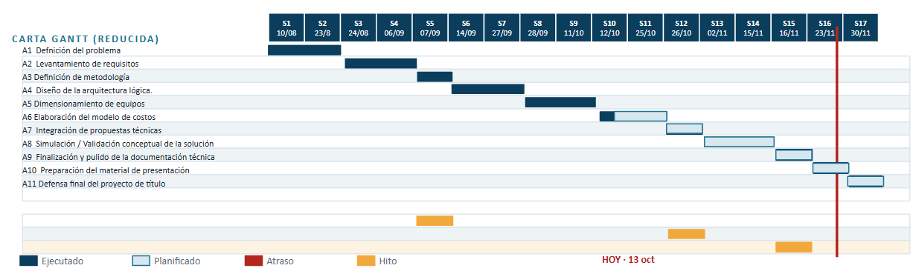
¿Has podido cumplir todas las actividades en los tiempos definidos? ¿Qué factores han facilitado o dificultado el desarrollo de las actividades de tu plan de trabajo?

Hasta el momento, hemos cumplido con todas las actividades planificadas y en los tiempos definidos. No hemos tenido retrasos en el desarrollo del Proyecto APT.

¿De qué manera has enfrentado y/o planeas enfrentar las dificultades que han afectado el desarrollo de
tu Proyecto APT?

Mediante la planificación y los acuerdos entre los miembros del equipo.

3. Hasta el momento:
¿Cómo evalúas tu(s) evidencia(s) de avance? ¿Qué destacas y qué podrías hacer para mejorar tus evidencias?

Evaluamos positivamente nuestras evidencias de avance. Destacamos el diagrama y el material visual, como los videos, porque ayudan a comprender claramente en qué consiste nuestro proyecto y cómo funciona.

4. Después de reflexionar sobre el avance de tu Proyecto APT
¿Qué inquietudes te quedan sobre cómo proceder? ¿Qué pregunta te gustaría hacerle a tu docente o a tus pares?

Nos gustaría preguntarle al docente si basta con presentar una propuesta para solucionar la problemática o si debemos simular el proyecto en funcionamiento y mostrar cómo se aplicaría como solución.

5. A partir de esta instancia de monitoreo de su Proyecto APT
¿Consideran que las actividades deben ser redistribuidas entre los miembros del grupo? ¿Hay nuevas actividades que deban ser asignadas a algún miembro del grupo?

Consideramos que las actividades deben distribuirse de acuerdo con los conocimientos técnicos de cada integrante.

6. Proyecto APT, trabajo en grupo
¿Cómo evalúan el trabajo en grupo? ¿Qué aspectos positivos destacan? ¿Qué aspectos podrían mejorar?
En general, evaluamos positivamente el trabajo en grupo. Podríamos mejorar la coordinación de los tiempos para que todos podamos trabajar juntos, en lugar de limitarnos a dividir las tareas.

